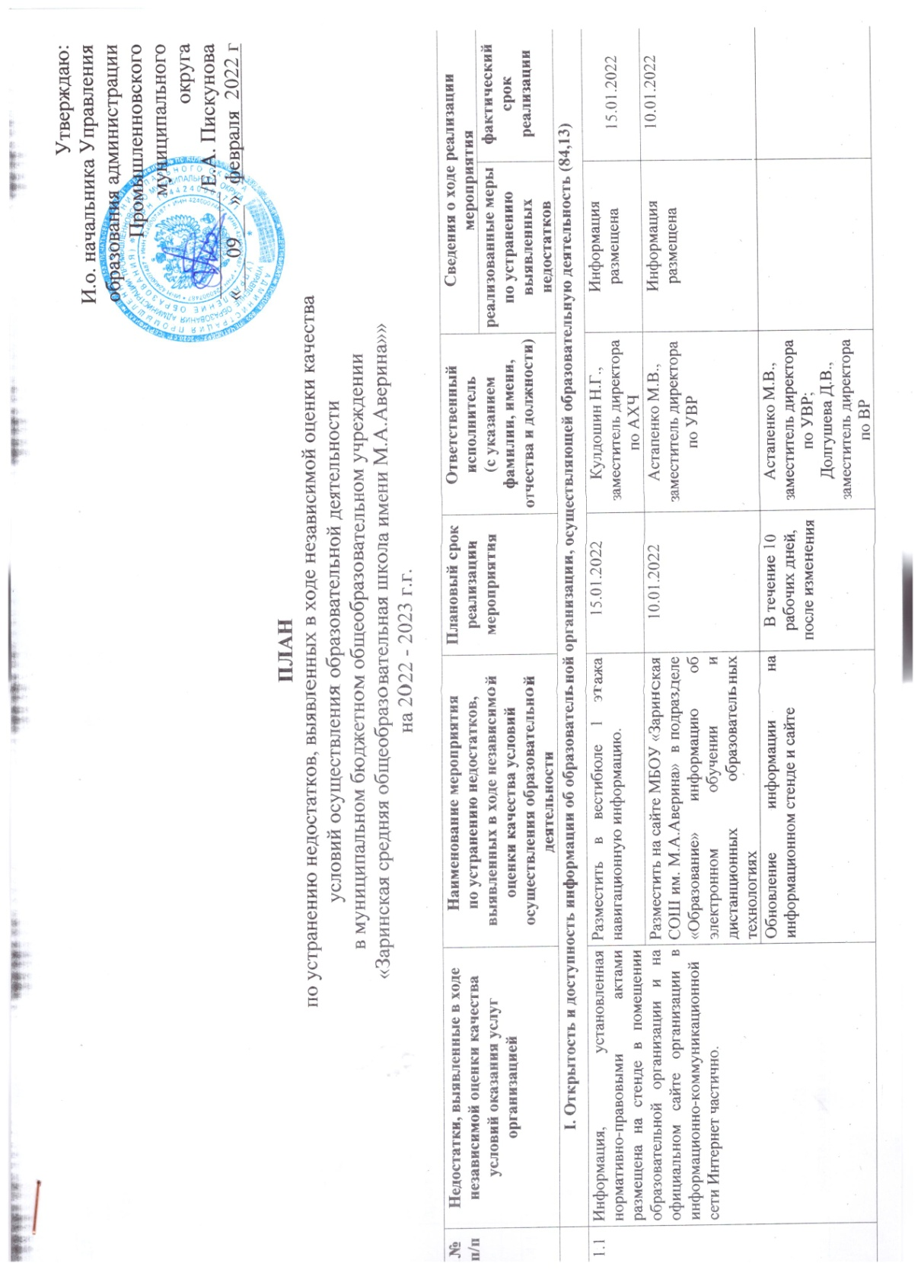
Утверждаю:
И.о. начальника Управления
образования администрации
Промышленновского
муниципального
округа
__________/Е.А. Пискунова
«___09___» февраля 2022 г

ОТЧЕТ
по устранению недостатков, выявленных в ходе независимой оценки качества
условий осуществления образовательной деятельности
в муниципальном бюджетном общеобразовательном учреждении
«Заринская средняя общеобразовательная школа имени М.А.Аверина»»
на 2022 - 2023 г.г.

№ п/п | Недостатки, выявленные в ходе независимой оценки качества условий оказания услуг организацией | Наименование мероприятия по устранению недостатков, выявленных в ходе независимой оценки качества условий осуществления образовательной деятельности | Плановый срок реализации мероприятия | Ответственный исполнитель (с указанием фамилии, имени, отчества и должности) | Сведения о ходе реализации мероприятия
 |  |  |  |  | реализованные меры по устранению выявленных недостатков | фактический срок реализации
 | I. Открытость и доступность информации об образовательной организации, осуществляющей образовательную деятельность (84,13)
1.1 | Информация, установленная нормативно-правовыми актами размещена на стенде в помещении образовательной организации и на официальном сайте организации в информационно-коммуникационной сети Интернет частично. | Разместить в вестибюле 1 этажа навигационную информацию. | 15.01.2022 | Кулдошин Н.Г.,  заместитель директора по АХЧ | Информация размещена | 15.01.2022
 |  | Разместить на сайте МБОУ «Заринская СОШ им. М.А.Аверина» в подразделе «Образование» информацию об электронном обучении и дистанционных образовательных технологиях | 10.01.2022 | Астапенко М.В.,  заместитель директора по УВР | Информация размещена | 10.01.2022
 |  | Обновление информации на информационном стенде и сайте | В течение 10 рабочих дней, после изменения | Астапенко М.В.,  заместитель директора по УВР;  Долгушева Д.В., заместитель директора по ВР | Обновление информации на информационном стенде и сайте | Осуществляется в течение 10 рабочих дней, после изменения
 | II. Комфортность условий, в которых осуществляется образовательная деятельность (98,90)
2.1 | Недостаточно современного материально-технического оснащения образовательного процесса. | Установить современное оборудование по программе ЦОС. | 01.09.2022 | Перфильев А.Н.,  директор  Кулдошин Н.Г.,  заместитель директора по АХЧ | Установлено современное оборудование по программе ЦОС. | 30.11.2022
 | III. Доступность услуг для инвалидов (87,80)
3.1 | Недостаточное оборудование помещений для обеспечения доступности для инвалидов и обеспечение в организации условий доступности, позволяющих инвалидам получать образовательные услуги наравне с другими. | Организовать выделенную автостоянку для инвалидов | 01.02.2022 | Кулдошин Н.Г., зам. директора  по АХЧ | Выделено и обозначено место для стоянки автотранспортных средств для инвалидов | 20.01.2022
 |  | Приобрести сменное кресло-коляску | до 31.12.2023 | Перфильев А.Н, директор  Кулдошин Н.Г., зам директора  по АХЧ
 | IV. Доброжелательность, вежливость работников организации (99,34)
4.1 | Получатели услуг не в полной мере удовлетворены доброжелательностью, вежливостью работников МБОУ «Заринская СОШ им.М.А.Аверина», | Проведение мастер-класса для педагогических работников МБОУ «Заринская СОШ им. М.А.Аверина» по развитию коммуникативных навыков и доброжелательного взаимодействия | 30.03.2022  30.08.2022 | Астапенко М.В., заместитель директора по УВР;  Колерова М.С., педагог-психолог | Проведены мастер-классы для педагогических работников МБОУ «Заринская СОШ им. М.А.Аверина» по развитию коммуникативных навыков и доброжелательного взаимодействия | 30.03.2022  30.08.2022
 |  | Проведение инструктажей для вахтеров и сторожей МБОУ «Заринская СОШ им.М.А.Аверина» | 30.03.2022  30.08.2022 | Артамохин А.Н., заместитель директора по БЖ | Проведены инструктажи для вахтеров и сторожей МБОУ «Заринская СОШ им.М.А.Аверина» | 30.03.2022  30.08.2022
 | V. Удовлетворенность условиями ведения образовательной деятельности организацией(99,06)
5.1 | Получатели услуг не в полной мере  удовлетворены условиями ведения образовательной деятельности (не готовы рекомендовать МБОУ «Заринская СОШ им. М.А. Аверина» родственникам и знакомым, др.) | Размещение информации о результатах деятельности МБОУ «Заринская СОШ им.М.А.Аверина» в социальных сетях https://vk.com/zarnitsa20 и на сайте школы | 01.02.2022  01.03.2020  01.04.2022  04.05.2022  01.06.2022  03.10.2022  09.11.2022  28.12.2022 | Долгушева Д.В., заместитель директора по ВР | Размещена информация о результатах деятельности МБОУ «Заринская СОШ им.М.А.Аверина» в социальных сетях | 01.02.2022  01.03.2020  01.04.2022  04.05.2022  01.06.2022  03.10.2022  09.11.2022  28.12.2022

